魔術方塊
kate

簡介：
魔術方塊，在中國大陸稱為魔方，在香港稱為扭計骰，為由匈牙利建築學教授暨雕塑家魯比克·厄爾諾於1974年發明的機械益智玩具，最初的名稱叫Magic Cube，1980年Ideal Toys公司於販售此玩具，並將名稱改為Rubik's Cube。
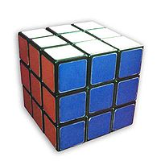
魔術方塊在1980年代最為風靡，至今未衰，每年都會舉辦大小賽事。截至2009年1月，魔術方塊在全世界售出了3億5千多萬個。面世不久後，很多類似的玩具也紛紛出現，有些出自發明人魯比克，包括二階、四階、五階 、六階 、七階 、八階 、九階和十一階版本的魔術方塊；有些則是出自他人之手。

歷史：
魯比克·厄爾諾是匈牙利的建築學和雕塑學教授，為了幫助學生們認識空間立方體的組成和結構，所以他自己動手做出了第一個魔術方塊的雛形來，其靈感是來自於多瑙河中的沙礫
1974年，魯比克教授發明了第一個魔術方塊（當時稱作Magic Cube），並在1975年獲得匈牙利專利號HU170062，但沒有申請國際專利。第一批魔術方塊於1977年在布達佩斯的玩具店販售。與Nichols的魔術方塊不同，魯比克教授的零件是像卡榫一般互相咬合在一起，不容易因為外力而分開，而且可以以任何材質製作。
1979年9月，Ideal Toys公司將魔術方塊帶至全世界，並於1980年一、二月在倫敦、巴黎和美國的國際玩具博覽會亮相。
展出之後，Ideal Toys公司將魔術方塊的名稱改為Rubik's Cube，1980年5月，第一批魔術方塊在匈牙利出口。

比賽：
2018年11月，中國大陸的杜宇生以3.475秒的成績成為目前最快復原魔術方塊，且為首位在4秒內復原魔術方塊的人，大幅領先0.746秒。
官方配色
魯比克公司聽取色彩研究者的意見，將相對兩面的顏色安排為相同色系，也就是白黃相對、紅橘相對、藍綠相對，且藍、橘、黃三色以順時鐘排列。
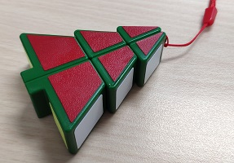
1x2x3的聖誕樹魔方

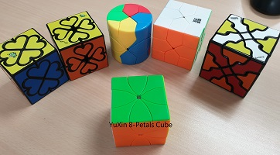
裕鑫的八葉草魔方，這顆不是比賽用的異形魔方，竟然還有改磁，真特別。

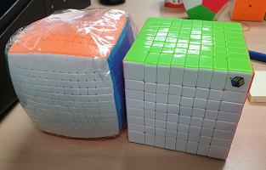
聖手12階（左），這顆的特點是超小顆，差不多跟以往8階的一樣大，但也因為中心塊太小，轉的時候要小心。

資料來源：
https://zh.wikipedia.org/wiki/%E9%AD%94%E6%96%B9
https://www.davidguo.idv.tw/Cube/

